Инвестиционная площадка № 67-10-16
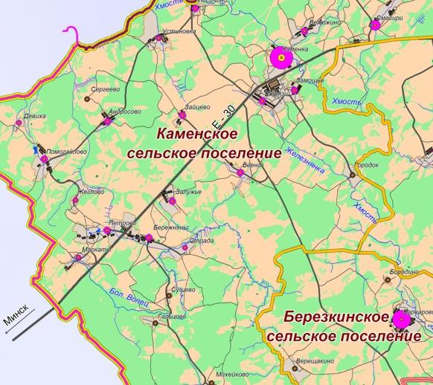  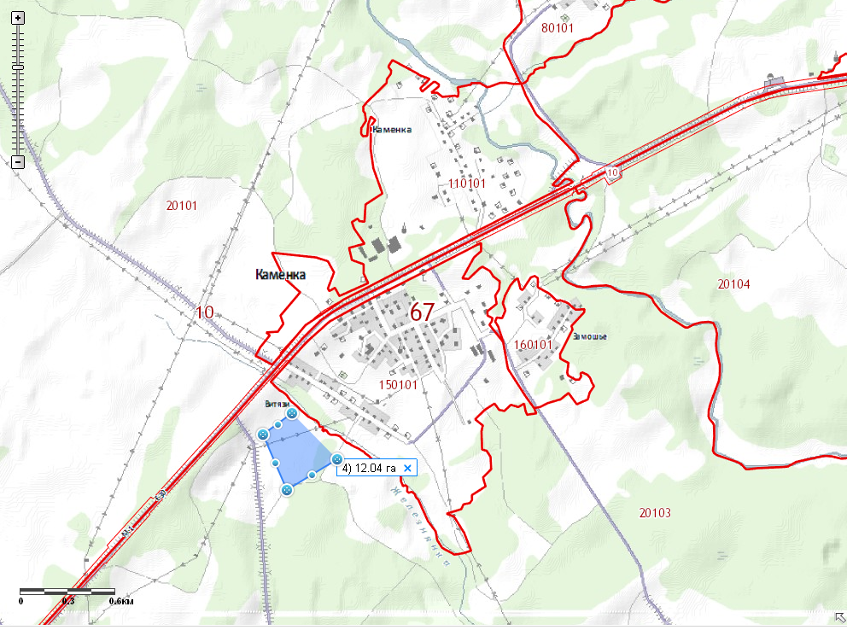 | 1. Месторасположение:  - Смоленская область, Кардымовский район,  д.Каменка, 500 м левее трассы Москва-Минск, поворот на Кардымово;  - расстояние до г. Москвы:330 км;  - расстояние до г. Смоленска: 35 км;  - расстояние до п. Кардымово-22 км.  2. Характеристика участка:  - площадь – 12 га;  - категория земель – земли сельхозназначения;  - форма собственности – собственность не разграничена.  3. Подъездные пути:  - в 0,5 км от автодороги «Москва - Минск»  - в 22 км от ж/д станции.  4. Инженерные коммуникации:  - газоснабжение – расстояние до точки подключения к газопроводу высокого давления – 1,5-2,0 км,  - электроснабжение –ориентировочное расстояние 3 км;  - водоснабжение – есть.  5. Условия предоставления:- выкуп, аренда.

